Descripción: AndresColegio San Andrés “Educando Para Crecer”

**Prueba parcial de comprensión lectora de textos no literarios**

**Lenguaje 4° año A y B**

Nombre: _________________________________________________

|  |
| --- |
| **Objetivos de aprendizajes:**  **OA6:** Leer independientemente y comprender textos no literarios (cartas, biografías, relatos históricos, instrucciones, libros y artículos informativos, noticias, etc.) para ampliar su conocimiento del mundo y formarse una opinión:  • extrayendo información explícita e implícita  • utilizando los organizadores de textos expositivos (títulos, subtítulos, índice y glosario) para encontrar información específica  • comprendiendo la información que aportan las ilustraciones, los símbolos y los pictogramas a un texto  • formulando una opinión sobre algún aspecto de la lectura  • fundamentando su opinión con información del texto o sus conocimientos previos  **OA7:** Desarrollar el gusto por la lectura, leyendo habitualmente diversos textos. |

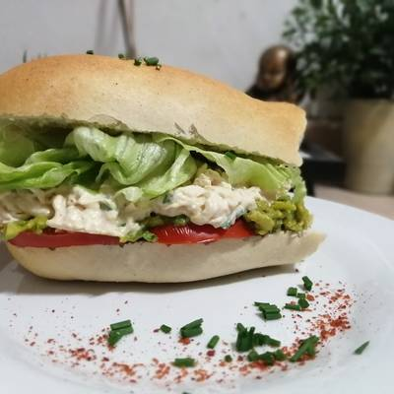

Lee el siguiente texto y responde las preguntas marcando con una X en la respuesta correcta.

**Sándwich de palta y palmitos**

**Ingredientes**

– 4 panes tipo marraqueta

– 6 cucharadas de Mayonesa

– 1 lata de palmitos en rodajas

– 2 tomates cortados en rodajas

– 2 huevos duros

– 4 hojas de lechuga española (lavada)

– 2 paltas maduras

– Sal y pimienta a gusto

– Aceite de oliva

**Preparación**

1. Pelar los huevos duros y molerlos en un recipiente.

2. Mezclar los huevos con la mayonesa, agregar enseguida la sal y pimienta a gusto.

3. Abrir los panes, untarlos con la pasta de huevo y mayonesa. Rellenarlos con los palmitos y las rodajas de tomate.

4. Cubrir totalmente el contenido con las hojas de lechuga.

5. Moler la palta lentamente para lograr un puré.

6. Agregar una capa de palta aderezada con sal y aceite de oliva sobre los ingredientes del sándwich.

7. Cubrir con una servilleta.

8. Servir con un jugo natural.

**1.- ¿Qué se debe hacer después de mezclar los huevos?**

A. Cubrir el contenido.

B. Servir con jugo.

C. Agregar la sal y pimienta a gusto.

**2.- ¿Por qué es necesario lavar la lechuga antes de usar?**

A. Porque mojada es más deliciosa.

B. Porque así se evitan las enfermedades estomacales.

C. Porque de esa manera luce más fresca.

**3.- ¿Qué es lo que acabas de leer?**

A. Un texto instructivo.

B. Un texto informativo.

C. Un texto descriptivo.

**4.- ¿Cuál es la finalidad principal del texto leído?**

A. Describir distintos tipos de verduras.

B. Explicar cómo se manipulan las verduras.

C. Dar indicaciones para hacer un sándwich de palta y palmitos.

**5.- El texto corresponde a:**

A. Una carta.

B. Una noticia.

C. Una receta.

**6.- ¿Qué sucedería si No se respetara el orden de las instrucciones?**

A. El resultado no cambiaría.

B. El resultado sería diferente.

C. Se lograría el resultado satisfactoriamente.

**7.- ¿Para qué sirve la imagen que acompaña el texto?**

A. Para observar los ingredientes.

B. Para hacernos una idea del resultado final.

C. Para observar los pasos.

**8.- Algunas de las instrucciones que nos entrega el texto son:**

A. Recorta- Pega- Pinta.

B. Pela- Cubre- Muele.

C. Salta- Canta- Baila.

**9.- ¿Cuáles son las partes de este texto?**

A. Título.

B. Ingredientes y preparación.

C. Párrafos.

**10 ¿Cuántos pasos tiene el texto leído?**

A. 8

B. 5

C. 6

**11. ¿Cuántos ingredientes se requieren para preparar la receta?**

A. 9

B. 15

C. 5

**12. ¿Cuál es el título del texto leído?**

A. Ensalada a la chilena.

B. Porotos con rienda.

C. Sándwich de palta y palmitos.

**13.- ¿Por qué crees tú que el texto recomienda al final “Servir con un jugo natural” y no con una bebida por ejemplo?**

A. Porque el jugo es más rico.

B. Porque el jugo es más saludable.

C. Porque la bebida es natural.

**14. Dibuja a continuación tu receta preferida:**

|  |
| --- |
|  |

|  |  |
| --- | --- |
| **Puntaje total (2 puntos por pregunta)** | **28 Puntos** |
| **Puntaje obtenido** |  |